Le projet de la série des acquisiteurs “Pro Scan” naît du désir de nos clients d’utiliser des instruments de mesure fiables et précis pour acquérir chaque type de mesure physique.

Introduzione
La conception de Pro Scan prévoit une utilisation simple par des menus essentiels et efficaces ; il n’a été inséré rien de plus et rien de moins de ce qui ne sert effectivement à l’utilisateur.
Dans le dessin d’un tel système d’acquisition, n’a pas été considéré seulement la qualité de l’instrument, mais aussi la facilité de manipulation de données hétérogènes par le logiciel “Galileo 2.0” qui permet de combiner et synchroniser des données de plusieurs acquisiteurs différents ; par exemple en utilisant trois “Pro Scan II_p ” on peut obtenir un fichier unique avec la lecture de six sondes de température parfaitement synchronisées ; ou en combinant Pro Scan III_k avec Pro Scan II_p on peut acquérir aussi bien des données de température que de pression.
Dans un tel contexte la lecture du manuel peut être superflue, étant donné que “Pro Scan” est d’utilisation intuitive, mais nous en conseillons tout de même la lecture pour approfondir le sujet.

S’il devait y avoir des perplexités concernant certaines fonctionnalités ou caractéristiques de l’instrument nous vous seront reconnaissant de nous le signaler à nôtre e-mail de support info@pitagora.ch.
Mise en fonction
Insertions des piles

L’appareil fonctionne avec quatre piles de type AA, non inclues. Pour les installer il est nécessaire de dévisser la base avec un tournevis à croix.
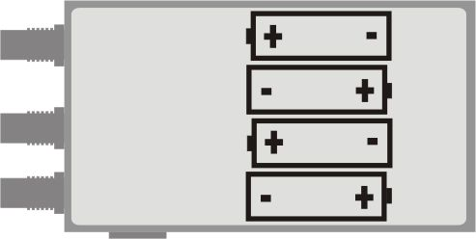
Après la mise en place des piles, l’instrument démarre immédiatement en visualisant “Reset” et en émettant un son d’avertissement ; après quelque secondes il est prêt à effectuer les mesures.
FUNZIONALITà di bottoni
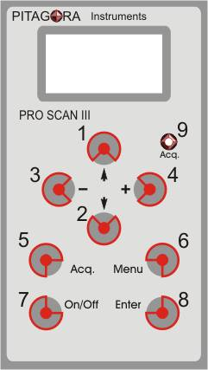
1 et 2 Touches “monter” et “déscendre” pour faire défiler les menus.
3 et 4 Touches “moins” et “plus” pour modifier les données ou, dans le cas où il n’y avait rien à modifier, pour entrer et sortir des menus.
5 Touche “Acq.” Pour commencer l’acquisition à tout moment.
6 Touche “Menu” pour entrer et sortir du menu principal et de ses sous-menus.
7 Touche “On/Off” pour allumer/éteindre en un moment quelconque l’appareil (exécute un reset au premier enclanchement).
8 Touche “Enter” pour confirmer et entrer dans les menus.
9 Led “Acq.” lumière rouge qui clignote pendant l’acquisition.
Regulation date et heure

Appuyer la touche “Menu” pour accéder au menu principal et en utilisant les touches “Monter”/ “Descendre” faire parcourir le menu principal jusqu’au “set time” pour l’heure et “set date” pour la date :
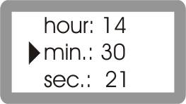
1. set time: il apparaît le sous-menu qui montre l’heure (hour) sur la première ligne, les minutes (min.)sur la deuxième et les secondes (sec.) sur la troixième. Utiliser les touches “monter”, “descendre” pour changer de ligne et les touches “+”, “-“ pour modifier la donnée. Si l’on tient appuyé, la donnée changera plus rapidement.
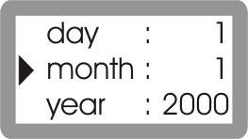
2. set date: dans ce cas apparaît un sous-menu semblable au précédent, qui montre le jour (day), le mois (months) et l’année (year). Utiliser les touches “monter”, “descendre” pour changer de ligne et “+”, “-“ pour modifier la donnée. Si l’on tient appuyé, la donnée changera plus rapidement.

utilisation immediate comme instrument de mesure
Utilisation

Á l’allumage ou en sortant du menu principal en appuyant la touche “menu” ou “-“, Pro Scan fonctionne comme instrument de mesure.
- Les sondes
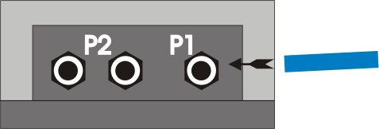
Proscan a trois entrées pour les sondes (P1 et P2), qui se trouvent en haut. La sonde P1 enregistrera la pression absolue, par contre les sondes P2 enregistreront un différentiel entre les deux valeurs acquises.
- Auto offset
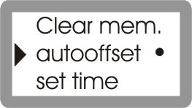
C’est la possibilité, que les sondes P2, aprés une utilisation prolongée de l’appareil, puissent se déformer, en provoquant une erreur de lecture infinitésimale, qui pourrait modifier les données. En activant l’option “autooffset” l’appareil calculera l’erreur à l’allumage et l’éliminera. Pour activer cette fonction il faut la sélectionner dans le menu principal et appuyer sur “Enter”, en noircissant le petit cercle à sa droite.

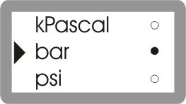
- Unité de mesure
Proscan peut acquerrir les données en kPascal, bar, psi, H2O, Hg, cm H2O et mm Hg. Depuis le menu principal il est possible de choisir laquelle de ces unités choisir. Sélectionner l’unité désirée et appuyer sur “Enter”, le petit cercle à la droite deviendra plein en confirmant ce changement.
utilisation comme acquisiteur

- Régulation acq. rate
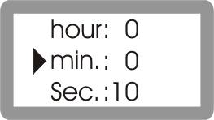
L’acq. rate, fréquence d’acquisition des données, se règle en sélectionnant le sous-menu “acq. rate” du menu principal. Le temps minimum d’acquisition est d’une seconde, tandis que celui maximum est de 1 heure 59 min. et 59 sec.
- Démarrage acq.
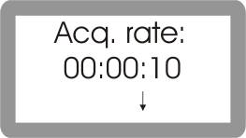
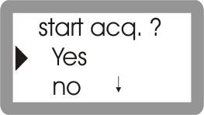
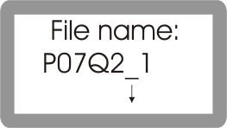
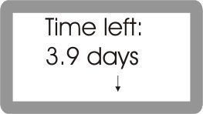
A n’importe quel moment il est possible de faire démarrer l’acquisition en pressant la touche “Acq.”. Après quoi seront visualisées des informations telles que le nom du fichier de mémorisation, et en pressant consécutivement la flèche “déscendre”, l’acq. rate, la mémoire disponible (en jours ou h/m/s) pour acquérir avec les réglages donnés. Enfin sera demandé la confirmation pour commencer l’acquisition. Si l’acq. rate n’est pas celui désiré ou il n’y a pas assez de mémoire, sélectionner “no” et “Enter”, pour aller à modifier les données.

- Informations d’acquisition
Pour visualiser les réglages pendant l’acquisition il faut appuyer à nouveau “Acq.”. Seront à nouveau montrés le nom du fichier, l’acq. rate et la mémoire qui reste, de plus sera demandé si l’on veut terminer l’acquisition.
- Transfert des données au PC
Pour transférer les données au PC ou effectuer des opérations en connection à distance il est nécessaire que l’appareil soit relié avec un cable serial RS-232 du type rallonge fournit avec l’instrument. Une fois que l’on a relié on entend un bref son. L’appareil doit être enclanché en modalité de visualisation des données. Si l’appareil se trouvait à l’intérieur des menus la communication ne fonctionnerait pas.

- Effacement de la mémoire
Pour effacer la mémoire sélectionner “clear mem.” du menu principal et sélectionner “yes” pour confirmer. ATTENTION : une fois la mémoire effacée les données ne sont plus récupérables, on conseille alors de vérifier qu’ elles aient dejà été transférées et sauvées sur PC.
Messages d’advertissement

- Low battery!
Les piles sont presque à plat et il est conseillé de les changer. L’exactitude des données n’est pas garantie avec l’appareil dans cet état.
- Exhausted battery
Les piles sont déchargées et l’appareil ne peut pas être utilisé dans ces conditions ; on conseille de les changer.
- Danger overflow
On est en train de mesurer une pression trop élevée qui pourrait endomager les sensors de l’appareil (P1 max 2 bar et P2 max 9 bar).
- Memory full!
La mémoire est pleine et on ne peut donc pas commencer l’acquisition.
- Acquisition halted!
Apparaît lorsque termine la mémoire pendant l’acquisition.
- Reset !
Apparaît au premier enclanchement de l’appareil ou dans le cas de problèmes de communication à distance avec le PC.
- Please Wait !
Apparaît chaque fois que l’appareil est en phase de chargement.
- File name:
Nom du fichier engendré en automatique par l’appareil en combinant le numéro de série et un numéro séquentiel.
- Acq. Rate:
Laps de temps entre une acquisition et l’autre.
- Time left:
Temps maximum disponible pour l’acquisition calculé en se basant à la mémoire qui reste, au numéro de sondes insérées et à l’”acquisition rate”.
- Not valid date !!!
Pendant l’écriture a été inséré une date inexistante.
- Not valid acq. rate!
Pendant l’ecriture a été inséré un “acq. rate” inacceptable.
- ProScan III-2P serial no.
Numéro de série de l’appareil composé de lettres et de nombres.

- Deleting memory!
Apparaît pendant l’effacement de la mémoire en même temps qu’un son modulé.
- Transfer all data!
Apparaît pendant le transfert des données en même temps qu’un son modulé.

Spécifications
Electriques

- Intervalle de mesure: P1 – pression absolue (seulement gas non corrosif) depuis 0 jusqu’à 19 PSI (130 K Pascal ou 1.3 bar); P2 – pression différentielle (seulement gas non corrosif) depuis 0 jusqu’à +/-114 PSI (+/-785 K Pascal ou 7.85 bar).
- Résolution: P1 - 0.001 PSI (1 mbar); P2 - 0.01 PSI (0.1 mbar).
- Unitées: Unitées de travail sélectionnables: PSI, in. H2O, in. Hg, Kpascal, millibar, cm. H2O, and mm. Hg.
- Précision: 0.2 % erreur totale de la lecture sur les canaux (erreurs de linéarité et d’hysthérese inclues). *Specifié pour des temperatures de travail de 18°C jusqu’à 28°C (64°F jusqu’au 82°F).
- Protection d’entrée: Attention! Le senseur de pression P1 tolère au maximum une pression de 30 PSI (2068 mbar). P2 tolère au maximum une pression de 150 PSI (10342 mbar).
- Attention! Ne jamais appliquer des pressions excédentes les limites mentionées puisque ceci endommagera les sensors définitivement.
- Fréquence de lecture et d’acquisition: depuis 1 seconde jusqu’à 2 heures (résolution de 1 seconde).
- Batterie: 4 standard 1.5 V AA batteries alcalines.
- Connecteur d’entrée: super rapid micro fittings
environnement

- Interval opératif d’ambience: -25°C jusqu’à 70°C
(-13°F jusqu’à 158°F).
- Température de stockage: -40°C jusqu’à 80°C
(-40°F jusqu’à 176°F).
- Humidité: 0% jusqu’à 90% (0°C jusqu’à 35°C / 32°F jusqu’à 95°F). 0% jusqu’à 70% (0°C jusqu’à 50°C / 95°F jusqu’à 122°F).

physiques

- Dimensions externes:
150 mm. x 84 mm. x 45 mm.
- Protection d’entrée: IP40/DIN VDE 0470.
- Poids: 350 grammes (12.5 oz).
Avertissement

Par une utilisation normale de Pro Scan il est très difficil qu’il y ait une perte de données, en tous cas, Pitagora SA ne s’assume aucune responsabilité pour les données perdues ou autrement rendues inutilisables par erreur d’utilisation, réparations, défauts ou par n’importe quelle autre cause.

Les informations contenues dans ce manuel sont soumises à modifications sans préavis.

